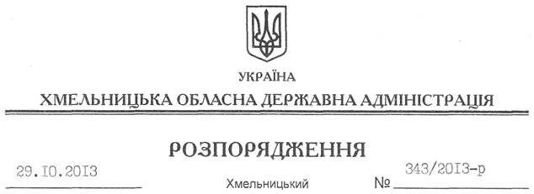

Про затвердження передавального акту балансових рахунків, матеріальних цінностей та активів Притулку для дітей служби у справах дітей Хмельницької обласної державної адміністрації

Відповідно до статті 107 Цивільного кодексу України, розпорядження голови обласної державної адміністрації від 16 липня 2013 року № 222/2013-р “Про реорганізацію Притулку для дітей служби у справах дітей Хмельницької обласної державної адміністрації”:
1. Затвердити передавальний акт балансових рахунків, матеріальних цінностей та активів Притулку для дітей служби у справах дітей Хмельницької обласної державної адміністрації (додається).
2. Контроль за виконанням цього розпорядження покласти на першого заступника голови обласної державної адміністрації В.Гаврішка.

Голова адміністрації В.Ядуха

